# **3.2 Funciones**

**3.2.1 RF1. Autentificación de Usuario**

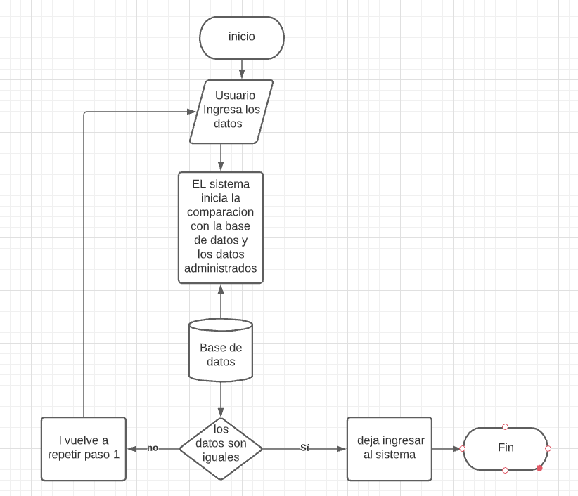Para cumplir esta función el sistema debe conectarse a la base de datos esta extraer los datos del usuario igualarla con los datos del usuario y si esta igual dejarlo entrar

**3.2.2 RF2. Registró de usuarios**

Para cumplir esta función el sistema debe permitir que se realice lo siguiente:

**Crear Usuario:** mediante un formulario crear los usuarios con la siguiente información Nombre, Apellido, E-mail, Usuario y Contraseña**.**

**Consultar Usuario:** por medio de esta función se podrá observar la información de los usuarios

**Modificar Usuario:** esta función permite al administrado actualizar la información de los usuarios

**Eliminar Usuario:** esa función permite que el administrador del sistema actualizar la información de los proveedores registrados.

**3.2.3 RF3. Registro de Empleados**

Para cumplir esta función el sistema debe permitir que se realice lo siguiente:

**Crear Empleados:** mediante un formulario crear los empleados con la siguiente información personal, puesto, responsabilidad y el salario base

**Consultar Usuario:** por medio de esta función se podrá observar la información de los empleados

**Modificar Usuario:** esta función permite al administrado actualizar la información de los usuarios

**Eliminar Usuario:** esa función permite que el administrador del sistema actualizar la información de los proveedores registrados.

**3.2.4 RF4. Comisiones y Descuento**

El sistema tendrá estas dos funciones una servirá para hacer los descuentos y la otra las comisiones

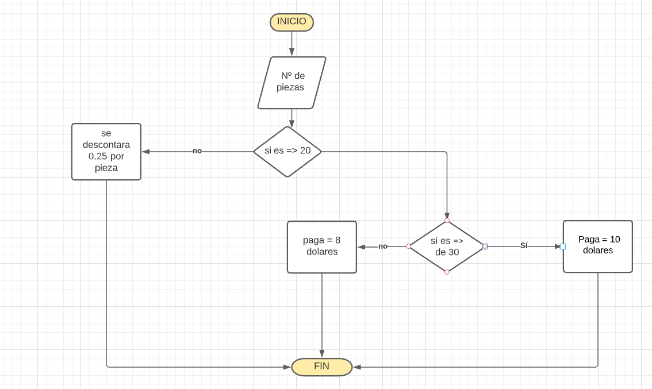Descuento: ISSS y AFP, Si hace de menos de 20 camisas se le descontara 0.25 por cada pieza faltante

Comisiones: es mayor de 20 la paga será de 8, si es mayor de 30 la paga será de 10

**3.2.5 RF5. Planillas**

En esta función debemos de elaborar dos tipos de planillas

**Generar Planilla Normal:** esta función se lleva a cabo cuando los empleados ya están registrados y con información

**Generar Planilla Final:** esta función se lleva a cabo cuando los descuento y comisión fueron aplicados

**3.2.6 RNF1. Lenguaje de programación**

El sistema se desarrollará en un lenguaje de programación de alto nivel, orientado a objetos. En este caso se ha escogido JAVA.

**3.2.7 RNF2. Base de datos**

El sistema será desarrollado para que interactúe con un motor de base de datos. Para este sistema Utilizaremos MySQL.

**3.2.8 RNF3. Restricciones de funcionamiento**

Para el acceso al sistema se contemplará dos tipos de usuarios.

El administrador tendrá acceso a todas las funcionalidades

El Usuario Normal que solo tendrá acceso limitado al sistema según las indicaciones del administrador

**3.2.9 RNF4. Restricciones de rendimiento**

El sistema desarrollado para la administración de pagos y planillas, será implementado para dos terminales, por lo tanto, el sistema estará diseñado para trabajar con varios usuarios simultáneamente

Cada proceso se llevará a cabo en el sistema uno a la vez

Se estima que la cantidad de registro en la base de datos llegue a 50, sin embargo, debido a futuras expansión de la empresa, la base de datos podría llevar a almacenar miles de registros

**3.2.10 RNF5. Requisitos de diseño**

El diseño y desarrollo de esta aplicación será en función operativo en el que se va instalado

Por parte de la empresa no existen políticas o estándares que limiten el deseño del sistema